上海真爱梦想公益发展中心质量手册

1 范围
1.1 总则
依据并参考 ISO 9001:2015 标准以及有关法律法规的要求建立质量管理体系，一方面是证实发展中心有能力持续、稳定地提供适应于社会、客户、用户、相关方要求的公益产品和服务；另一方面是透过 ISO 9001:2015 体系的持续有效运用，不断增强发展中心员工的质量意识、服务意识，不断提高客户、用户及相关方的满意度。

1.2 应用
质量管理体系适用于发展中心的所有公益产品及公益服务的设计开发和提供。本《质量手册》适用于发展中心内部、相关方、第三方（认证机构）进行管理体系审核的依据。如有第三方认证的，则范围是：素养教育研究、素养教育公益服务体系的设计、课程开发、教师培训及学校服务；专项基金的管理和服务。随着体系不断完善，逐步将所有公益服务活动纳入认证范围。

1.3 质量体系过程图
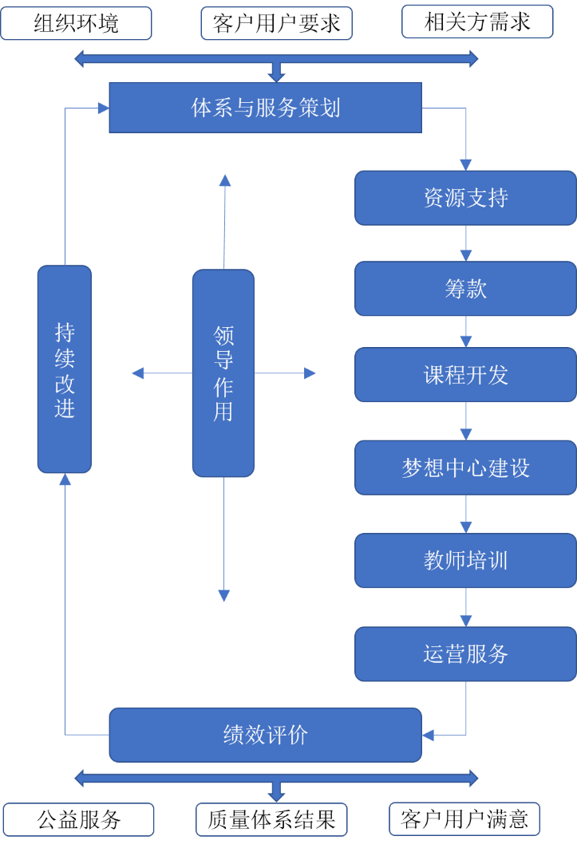

2 规范性引用文件
1.《GB/T19000-2015/ISO9000-2015 质量管理体系基础和术语》
2.《中华人民共和国慈善法》
3.《民办非企业单位登记暂行办法》
4. 实施公益产品和服务过程中需要遵循的其他法律、法规、政策及行业标准。

3 术语和定义
本<质量手册>引用ISO9000：2015《质量管理体系-基础和术语》中的术语和定义。
发展中心专用术语和定义如下：
发展中心：上海真爱梦想公益发展中心
客户：向发展中心提供资金和实物的机构与个人
用户：即受益方，公益产品或服务的最终受益人-孩子，老师或学校
志愿者：向发展中心义务提供无偿劳务、专业服务的个人或机构
供方/供应商：向发展中心提供产品或服务的外部机构或个人。其产品或服务的提供，不论有偿或者无偿，影响到发展中心公益产品或服务的质量和声誉
相关方：发展中心利益相关方包括客户（合作方）、用户、供方、志愿者、政府、社会公众、媒体、NGO同行等
产品：发展中心为受益人提供的公益服务项目，包括“梦想中心”素养服务产品等。

4 组织环境
4.1 理解组织及其背景环境
秘书处每年评估与其目标和战略方向相关并影响其实现质量管理体系预期结果的各种外部和内部因素。这些因素可以包括需要考虑的正面和负面要素或条件；包括外部环境所涉及的国际、国内、地区或当地的各种法律法规、技术、竞争、市场、文化、社会和经济因素；包括内部环境所涉及的组织价值观、文化、知识和绩效等相关因素。
这项工作应于每年OKR及工作计划制订时进行，当发展中心需要更新五年战略目标时，也应充分考虑和分析这些外部和内部因素的相关信息并进行评审和讨论。 机构的战略目标、中长短期工作计划应能反映这些评估结果 。当国内外法律法规、社会经济政治文化因素、相关方需求或发展中心内部环境有重大变化时，发展中心可适时组织战略会并通过理事会对目标战略做重新梳理。

4.2 理解相关方的需求和期望
对组织稳定提供符合顾客要求和法定要求的产品和服务的能力产生影响或潜在影响的利益相关方包括合作方、受益方、供方、志愿者、政府、社会公众、媒体及NGO等。下图展示了各利益相关方的图谱：

纵轴：利益相关度：1-10
横轴：权力指数：1-10

以上相关方以何种方式支持发展中心活动、其诉求、发展中心对这些信息的监视和评审的方式如下表：

其他识别和评审相关方需求的时机包括合作意向和合作合同评审，客户和学校满意度调查，素养教育研究，课程开发需求调研，供应商评审，志愿者服务和管理，众筹项目及反馈，政策研究等。

4.3 质量管理体系及其过程
发展中心根据公益组织的特点，识别了满足发展中心管理所需要的过程、资源、风险与机遇和环境，基于风险管理和PDCA循环原则，建立了质量管理体系，采取相应的监视和测量措施，形成文件化和记录保持要求，实施改进措施，以持续提供满足要求的公益产品和服务 。

5 领导作用
5.1 领导作用与承诺
    - 总则
为更好的履行建立、实施并持续改进质量管理体系的有效性的职责，发展中心理事长和秘书处承诺：
- 对质量管理体系的有效性承担责任;
- 确保制定质量管理体系的质量方针和质量目标，并与组织环境和战略方向相一致;
- 确保将质量管理体系要求融入组织的业务过程;
- 促进使用过程方法和基于风险的思维;
- 确保获得质量管理体系所需的资源;
- 沟通有效的质量管理和符合质量管理体系要求的重要性;
- 确保实现质量管理体系的预期结果;
- 促使、指导和支持员工努力提高质量管理体系的有效性;
- 推动改进;
- 支持其他相关管理者，以保证其在所负责领域的领导作用。

5.1.2 以顾客为专注焦点
用户是发展中心存在的意义，客户是发展的根本，发展中心的所有工作将从客户和用户的需求出发。各部门负责贯彻发展中心管理宗旨，积极工作，不断提高产品和服务质量，增强客户和用户满意程度。

5.2 质量方针

5.2.1 制订质量方针
质量方针
在遵守适用法律、法规的基础上，发展中心制定、实施并保持以下质量方针：
通过公开透明、专业高效的工作方式，
以教育推动社会进步。发展素养教育、促进教育均衡；
帮助孩子们自信、从容、有尊严的成长！
质量方针释义——
公开透明是公益组织的生存之根本，我们秉承公开透明的信息披露机制，按照上市公司年报的标准每年向社会各界披露发展中心的财务数据、管理方法、项目运营情况等。我们希望能为理性的奉献者和有良知的成功者搭建一个可以信赖的公益平台。
在慈善行为的各个环节中，合理地应用专业化的商业管理模式将有利于提高慈善行为本身的效率。我们希望用一个可以复制的可持续发展模式，大范围地传播我们的公益产品和公益理念，让公益更有效率。因此尽可能应用成熟商业技术提高整个系统的标准化程度和工作效率，因为系统效率1%的提升会超过个体100%的努力成果。
通过研发并提供系统化的素养教育公益产品，对投入项目的甄选、评估、实施过程 、监视、测量和持续改进的全过程进行管理，不断提升公益产品和服务质量及合作人和受益人的满意度，从而达到以教育推动社会进步，发展素养教育，促进教育均衡，帮助孩子们自信、从容、有尊严的成长的目的。

5.2.2 质量方针的沟通
理事长或秘书处应使质量方针在发展中心内部得到沟通、理解和应用，并向相关方提供。

5.3 组织的岗位、职责和权限
发展中心明确各职能部门管理职责与权限，组织结构图如下：

质量管理体系职能分配表
部门  ISO 9001  标准要素 | 理  事  长 | 秘书处 | 综合  发展 | 对外  合作 | 政府  关系 | 社区  发展 | 学校  服务 | 财务
4 组织环境 | ★ | ★ | ☆ | ☆ | ☆ | ☆ | ☆ | ☆
5 领导作用 | ★ | ★ | ☆ | ☆ | ☆ | ☆ | ☆ | ☆
6 策划 | ★ | ★ | ★ | ☆ | ☆ | ★ | ★ | ☆
7.1 资源/7.1.1总则 | ★ | ★ | ☆ | ☆ | ☆ | ☆ | ☆ | ☆
7.1.2 人员 | ★ | ★ | ★ | ☆ | ☆ | ☆ | ☆ | ☆
7.1.3 基础设施 | ★ | ★ | ★ | ☆ | ☆ | ☆ | ☆ | ☆
7.1.4 过程运行环境 | ★ | ★ | ★ | ☆ | ☆ | ☆ | ☆ | ☆
7.1.5监视测量资源 | ☆ | ★ | ★ | ☆ | ☆ | ☆ | ☆ | ☆
7.1.6组织知识 | ★ | ★ | ★ | ☆ | ☆ | ☆ | ☆ | ☆
7.2能力 | ★ | ★ | ☆ | ☆ | ☆ | ☆ | ☆ | ☆
7.3意识 | ★ | ★ | ★ | ☆ | ☆ | ☆ | ☆ | ☆
7.4 沟通 | ★ | ★ | ★ | ★ | ★ | ★ | ★ | ☆
7.5文件化信息 | ☆ | ☆ | ★ | ☆ | ☆ | ☆ | ☆ | ☆
8.1运行策划和控制 | ☆ | ☆ | ★ | ★ | ★ | ★ | ★ | ☆
8.2 产品和服务的要求 | ☆ | ☆ | ☆ | ★ | ☆ | ☆ | ★ | ☆
8.3 设计和开发 | ☆ | ☆ | ☆ | ☆ | ☆ | ★ | ★ | ☆
8.4外部提供产品和服务 | ☆ | ☆ | ★ | ☆ | ☆ | ★ | ★ | ☆
8.5生产和服务提供控制 | ☆ | ☆ | ☆ | ☆ | ☆ | ★ | ★ | ☆
9.1.1总则 | ☆ | ☆ | ★ | ☆ | ☆ | ☆ | ☆ | ☆
9.1.2 顾客满意 | ☆ | ☆ | ☆ | ★ | ☆ | ★ | ★ | ☆
9.1.3分析与评价 | ☆ | ☆ | ★ | ★ | ☆ | ★ | ★ | ☆
9.2内部审核 | ☆ | ☆ | ★ | ☆ | ☆ | ☆ | ☆ | ☆
9.3管理评审 | ★ | ★ | ★ | ☆ | ☆ | ☆ | ☆ | ☆
10改进 | ☆ | ☆ | ★ | ★ | ☆ | ★ | ★ | ☆

6.0 策划
6.1应对风险和机遇的措施
发展中心在策划质量体系的各个过程和管理手段时，以及确定年度预算和工作计划时，应考虑组织内外部环境、相关方需求，并通过SWOT或其他方法识别风险和机遇，确保质量管理体系能够实现其预期结果，增强有利影响，避免或减少不利影响，并实现改进。发展中心应讨论并策划应对这些风险和机遇的措施、在质量管理体系过程中整合并实施、并对这些措施的有效性进行复评。

发展中心每年所有非常规或新项目在启动前需要以TOR立项，识别风险和机遇，并制订应对措施，措施应与其对于服务符合性的潜在影响相适应。决策委员会对TOR进行批准，项目结项时形成结项报告，并对相应措施进行评价。

当任何应对措施具有普遍意义时，应在质量管理体系过程中整合并实施。

6.2 质量目标及实现质量目标的计划
每年底发展中心根据 质量方针和工作策略，制订质量总目标并形成分解到各部门和职能的质量目标（OKRs），并以此作为各部门工作绩效的评价指标。

6.3 变更的策划
当发展中心确定需要对质量管理体系进行变更时，这种变更应有计划地实施和评估，需要考虑：变更的目的及其潜在后果，对质量管理体系实施的变更应保持质量管理体系的完整性，考虑内外部资源的可获得性，以及部门岗位责任和权限的分配或再分配。

7 支持
7.1 资源
7.1.1 总则
发展中心应确定并提供为建立、实施、保持和持续改进质量管理体系所需的内外部资源，包括人员、设施、资金、技术、信息、方法、知识、监测手段、工作环境等资源。
7.1.2 人员
发展中心应确定并提供所需要的人员，以有效实施质量管理体系并运行和控制其过程。发展中心需制定各部门和岗位的职责文件，规定承担质量管理体系职责相关人员应具备的经历、资质和能力 。

7.1.3 基础设施
发展中心应确定、提供和维护为其公益产品项目运行以及实现符合性所需的基础设施，包括： 办公场所，硬件及软件，IT系统及物流运输等。

7.1.4 过程运行环境
组织应确定、提供和维护为其过程运行以及实现产品和服务符合性所需的环境，包括社会，心理和物理因素。详见员工手册。

7.1.5 监视和测量资源
发展中心通过监视测量活动来验证公益产品和服务过程（见9.1），如课程评估（基于儿童成长指标）、教师培训评估（基于教师成长指标）、项目评估（如梦想中心项目效果评估）， 当进行这些评估时，发展中心应保留这些测评工具适合用途的证据或信度效度的校准记录 。

7.1.6 组织知识
发展中心的知识是从其经验中获得的特定知识，是实现组织目标所使用的共享信息。对过程运行和实现产品和服务符合性所需的知识，发展中心应予以沉淀、保持并在需要范围内可得到。为应对不断变化的需求和发展趋势，发展中心应结合现有的知识，考虑如何获取更多必要的知识，并进行更新。知识沉淀和管理应成为各个部门的工作习惯，对于以下内外部来源的知识在适当时应组织分享会，并在服务器上归档保存。必要时，应纳入体系管理要求。
内部来源的知识包括从经历获得的知识、从失败和成功项目获得的经验教训、其他未文件化的知识和经验，以及从过程和服务的改进获得的知识。外部来源的知识包括学术交流、专业会议、从外部相关方收集的知识等。

7.2 能力
发展中心根据各岗位职责要求，根据招聘程序进行员工的招募。人力资源部根据发展中心的发展和业务的需求、现有员工的水平进行培训策划，安排相关内容的培训，并采取适当方式考核，并保存相关培训、考核的记录。对所有员工进行发展中心入职培训、岗位培训、以及质量体系相关培训，要求全体员工承诺履行员工守则，遵守法律、法规。人力资源部保存员工档案、资质证明和培训记录，各部门负责保持部门级的培训和评估。

7.3 意识
发展中心应确保其控制范围内的相关工作人员知晓质量方针、目标OKRs，他们对质量管理体系有效性的贡献，包括改进质量绩效的益处以及不符合质量管理体系要求的后果。

7.4 沟通
发展中心应确定与质量管理体系相关的内部和外部沟通，包括内部会议和交流，与外部利益相关方沟通和传播的职责和形式。

7.5 文件化的信息
发展中心的质量管理体系文件包括：
1）文件化的质量方针和质量目标OKRs；
2）质量手册；
3）质量管理体系过程相关的流程管理文件（PD）；
4）支持性指南文件（GD）；
5）证实质量管理体系有效运行符合要求所需的记录（记录或EKP流程）。
6) 法律、行政法规、主管部门下达的指令、标准等外部文件；

文件和记录的管理参见《文件和记录管理程序》，质量体系文件结构如下：
文件和记录媒介有纸质、电子版或EKP等形式，记录的保存期限在文件和记录清单中规定。发展中心对外部法律法规应加以识别，并能获得最新文件。

8 运行
8.1 运行策划和控制
发展中心应对公益产品和服务的开发、提供和控制过程进行策划。确定产品和服务的要求，建立过程、接受准则、资源、过程控制和文件记录等要求。发展中心应对变更进行管理，并确保外包过程得到控制。

8.2 产品和服务要求
为提供满足用户需要的公益产品和服务，发展中心对素养教育进行研究，并开发梦想课程体系，详见《课程设计与开发》。与客户沟通，对合作要求进行评审，以及对变更要求的管理等活动见《与客户有关的过程》。

8.3 产品和服务的设计和开发
梦想中心素养服务体系的设计和开发包括梦想中心版本、教育环境、硬件、课程体系及教师培训体系的研究与开发。详见梦想中心版本设计、课程设计与开发、培训项目管理等流程文件。

8.4
不论是梦想中心素养教育体系设计开发、硬件建设、项目运营实施和交付、教师培训发展、还是发展中心运营当中的管理、合规、筹款、品牌、财务、审核、IT、人力资源管理等都会有诸多外部机构或个人有偿或无偿地提供物资、产品和服务，这些都属于外部提供的过程和服务，但不存在由外部供方代表发展中心直接向客户和用户提供全部服务的情况。采购和外包的活动参见采购与拨款流程文件，确保关键供方的能力在使用前得到评估。

8.5 生产和服务的提供
发展中心的自有或合作项目包括：
- 梦想中心素养教育服务体系
- 社区梦想中心项目
8.5.1 公益项目和服务提供的控制
梦想中心从建设、交付、实施、学校运营服务及教师培训均建立了相应的流程文件。

8.5.2 标识和可追溯性
每个梦想中心（学校）都有唯一的编号，该编号和学校名称可满足追溯性要求， 在建设发货、学校运营服务等过程中使用，通过表单和MIS系统进行管理。从仓库物资、出入库单、发货记录、梦想盒子系统、MIS系统到学校运营走访、活动记录等都有标识和体现。
五年运营期内项目运营和退出情况都会在盒子系统以及运营报告中体现。

8.5.3 顾客或外部供方的财产
发展中心涉及的客户和供方财产主要是个人信息和知识产权，包括合作人和受益人的个人信息，合作信息，物资和服务价格信息、涉及知识产权的培训课程等。必要时，相关部门要对这些信息予以保密和保护。当发生泄密或违法的情况时，要及时向相关方汇报 。

8.5.4 防护
发展中心的建设物资在仓库处理和交付到预定地点期间，应针对物资的符合性提供保护，包括标识、搬运、包装、贮存和保护，防止产品损坏。这些应要求物流分包方做好防护。
对于服务提供过程中的课程和教师培训资料和信息也应做好标识、保护、保存和交付，对项目执行过程中的人员物料也应做到安全和保护。

8.5.5 交付后的活动
在梦想中心确认建设后，按照梦想中心产品策划，发展中心将为学校提供规定时间（五年）的运营服务，到期后退出运营或在有持续合作时继续运营，详见学校运营服务流程。同时，学校对合作硬件物资验收后，合作财产完成交付，发展中心提供必要的备件更换和售后服务，参见BOM表。
8.5.6 变更控制
当以上活动和控制变更时，发展中心应进行评估和管理。当流程文件或指南文件需要更改时，履行文件修改程序。

8.6 产品和服务的放行
发展中心根据公益产品和服务的特性进行监视和测量，对硬件物资到货、建设竣工、课程资源提供等放行节点进行监督。

8.7 不合格输出的控制
对于梦想中心硬件物资和运营服务当中的不合格，发展中心将采取措施进行处置并保持记录。

9 绩效评价
9.1 监视、测量、分析和评价
9.1.1 总则
发展中心对客户及用户要求及满意度、公益服务符合性、供方表现、质量体系运行情况、过程绩效进行监视和测量，对采集的数据进行分析和评估，并识别改进机会。针对监视测量以及分析改进的结果，保存适当的记录。

9.1.2 顾客满意
发展中心定期对合作人（客户）和受益学校（用户）的需求和期望获得满足程度的感受进行调查和评估。根据调查的结果，发展中心采取必要的改进措施。
9.1.3 分析和评价
发展中心将对满意度、供方表现、质量体系运行、风险和机遇应对措施、过程绩效等方面进行监视和测量获取的数据进行分析和评估。分析可借助统计技术。

9.2 内部评审
发展中心根据实际运营情况及运营需求开展全体系内部审核。

9.3 管理评审
发展中心一般在当年底或次年初进行体系运行情况的评估和回顾。

10 改进
为使发展中心建立的质量管理体系不断完善和持续改进，发展中心识别客户投诉、满意度调查、内部审核、管理评审、过程绩效OKRs监控、供方表现监督等环节的不符合，并通过数据分析和定期评审识别不符合的趋势、机遇和潜在改进机会，采取纠正预防措施，并对风险进行控制。

